BÀI THỰC HÀNH LAB 7
Họ và tên : Lê Huyền Thục
Mã số sinh viên : 1150080119

Bài 1.1 Phân Hoạch Tương Đương & Giá Trị Biên – Form Đăng Ký Tài Khoản

1 Tự thiết kế Form theo đặc tả
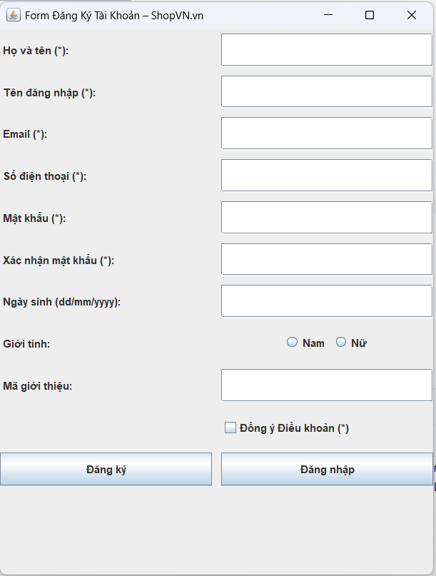

Bai 1.2

Câu 1
Trong bảng quyết định đầy đủ (Full Decision Table), mỗi điều kiện logic nhị phân (Đúng/Sai hoặc Có/Không) sẽ tạo ra hai khả năng. Vì vậy, nếu hệ thống có n điều kiện, thì tổng số quy tắc được xác định theo công thức:
Số quy tắc = 2ⁿ
Ví dụ, ban đầu hệ thống có 4 điều kiện (C1, C2, C3, C4), khi đó số quy tắc là:
2⁴ = 16 quy tắc
Khi bổ sung thêm điều kiện C5 (ví dụ: “Tài khoản mới < 6 tháng”), tổng số điều kiện tăng lên 5. Lúc này, số quy tắc sẽ là:
2⁵ = 32 quy tắc
Cách quản lý bảng quyết định khi số điều kiện tang
Rút gọn bảng quyết định (Reduced Decision Table): Gộp các quy tắc có cùng hành động và sử dụng ký hiệu “–” (don’t care) cho những điều kiện không ảnh hưởng đến kết quả.
Phân nhóm điều kiện: Tách thành nhiều bảng nhỏ dựa trên nhóm điều kiện có liên quan thay vì dồn tất cả vào một bảng lớn.
Chuyển sang biểu diễn bằng cây quyết định (Decision Tree): Khi số điều kiện lớn và có sự phụ thuộc lẫn nhau, cây quyết định giúp trực quan hóa luồng xử lý tốt hơn.
Loại bỏ các tổ hợp không có ý nghĩa nghiệp vụ: Không phải mọi tổ hợp 2ⁿ đều thực sự xảy ra trong thực tế, nên có thể loại bỏ các trường hợp không khả thi.
Ưu tiên các điều kiện quan trọng: Sắp xếp và xử lý các điều kiện quan trọng trước, từ đó có thể giảm số nhánh cần xét ở các bước tiếp theo.

Câu 1.2
Khi một điều kiện (ví dụ C4) có ảnh hưởng đến tất cả các quy tắc trong bảng quyết định, điều này đồng nghĩa với việc điều kiện đó sẽ xuất hiện lặp lại trong mọi quy tắc. Hệ quả là bảng quyết định trở nên dài dòng, dư thừa và khó theo dõi do thông tin bị lặp lại nhiều lần.
Trong trường hợp này, việc tiếp tục sử dụng bảng quyết định không còn là lựa chọn tối ưu. Thay vào đó, có thể chuyển sang sử dụng cây quyết định (Decision Tree) để biểu diễn logic xử lý một cách hiệu quả hơn.
Cụ thể, ta có thể đưa điều kiện C4 lên làm nút gốc của cây. Tùy theo giá trị của C4:
_ Nếu C4 = Có, luồng xử lý sẽ đi theo một nhánh riêng.
_ Nếu C4 = Không, hệ thống sẽ chuyển sang một nhánh khác.
Sau đó, trên từng nhánh, các điều kiện còn lại sẽ được xét tiếp. Cách tổ chức này giúp tách biệt rõ ràng các trường hợp xử lý ngay từ đầu.
Phương pháp này mang lại một số lợi ích đáng kể:
_ Loại bỏ việc lặp lại điều kiện C4 trong nhiều quy tắc
_ Thể hiện rõ thứ tự ưu tiên giữa các điều kiện
_ Giúp cấu trúc logic trở nên trực quan, dễ hiểu và dễ mở rộng khi hệ thống thay đổi
Kết luận:
Khi thêm một điều kiện nhị phân, số lượng quy tắc trong bảng quyết định sẽ tăng theo cấp số nhân (2ⁿ). Ví dụ, từ 4 điều kiện (16 quy tắc), khi thêm một điều kiện sẽ tăng lên 5 điều kiện (32 quy tắc). Do đó, khi số lượng điều kiện lớn hoặc tồn tại điều kiện có ảnh hưởng bao trùm (như C4), nên cân nhắc sử dụng bảng quyết định rút gọn hoặc chuyển sang cây quyết định để đảm bảo tính gọn nhẹ và dễ quản lý của mô hình.

Bài 1.3

1. Phân tích khái niệm All Transitions Coverage

All Transitions Coverage là tiêu chí kiểm thử yêu cầu tất cả các chuyển đổi trạng thái hợp lệ trong sơ đồ đều phải được thực hiện ít nhất một lần trong bộ test.

Trong bài toán này, hệ thống có tổng cộng 12 chuyển đổi trạng thái, tương ứng với 12 trường hợp kiểm thử nếu mỗi test case chỉ bao phủ một chuyển đổi riêng lẻ.

Tuy nhiên, cách thiết kế như vậy chưa tối ưu. Thay vào đó, có thể xây dựng các test case theo dạng luồng xử lý liên tiếp, trong đó một test case sẽ đi qua nhiều trạng thái và bao phủ nhiều chuyển đổi cùng lúc.

Ví dụ một luồng hoàn chỉnh:

S0 → S1 → S2 → S3 → S4 → S5

Luồng này có thể bao phủ nhiều chuyển đổi như:

Xác nhận đặt phòng

Thanh toán thành công

Khách sạn xác nhận

Check-in

Check-out

Như vậy, chỉ với một test case đã có thể bao phủ được nhiều chuyển đổi thay vì kiểm tra riêng lẻ từng cái.

Bên cạnh đó, vẫn tồn tại một số chuyển đổi mang tính chất rẽ nhánh độc lập, chẳng hạn:

Hết thời gian thanh toán (timeout)

Khách hủy trước khi thanh toán

Khách sạn từ chối đơn

Hủy sau hạn và xử lý hoàn tiền

Hoàn tiền thành công

Các trường hợp này không thể gộp chung vào cùng một luồng chính, do đó bắt buộc phải thiết kế các test case riêng biệt.

Kết luận:

Sau khi phân tích toàn bộ sơ đồ trạng thái, số lượng test case tối thiểu để đạt All Transitions Coverage có thể được tối ưu xuống khoảng 4–5 test case, nếu thiết kế hợp lý theo dạng luồng.

2. Kiểm thử chức năng timeout 30 phút

Vấn đề đặt ra

Trạng thái “Hết hạn” (S9) được hệ thống tự động kích hoạt sau 30 phút nếu người dùng không thực hiện thanh toán. Nếu kiểm thử bằng cách chờ đủ 30 phút trong mỗi lần chạy test sẽ gây ra nhiều bất cập:

Tốn nhiều thời gian

Không phù hợp với kiểm thử tự động

Làm chậm quá trình CI/CD

Do đó, cần áp dụng các kỹ thuật kiểm thử thay thế.

Các phương pháp thực hiện

Điều chỉnh cấu hình thời gian trong môi trường test:

Thay vì giữ nguyên 30 phút như môi trường production, có thể giảm xuống còn vài giây (ví dụ 5–10 giây). Khi đó, việc kiểm thử timeout sẽ diễn ra nhanh chóng và dễ dàng hơn. Đây là cách phổ biến và dễ triển khai nhất.

Giả lập thời gian hệ thống (mock time):

Sử dụng cơ chế giả lập thời gian thay vì phụ thuộc vào thời gian thực. Trong quá trình test, có thể thiết lập thời điểm hiện tại vượt quá 30 phút kể từ lúc đặt phòng, từ đó buộc hệ thống chuyển sang trạng thái hết hạn ngay lập tức.

Can thiệp dữ liệu trong cơ sở dữ liệu:

Tạo dữ liệu với thời điểm đặt phòng lùi về trước (ví dụ hơn 30 phút), sau đó kích hoạt cơ chế kiểm tra timeout. Hệ thống sẽ nhận diện trạng thái quá hạn và xử lý tương ứng.

Gọi trực tiếp hàm xử lý timeout:

Nếu hệ thống có sẵn chức năng kiểm tra các đơn hết hạn, có thể gọi trực tiếp hàm này trong test mà không cần chờ scheduler chạy tự động.

Kết luận

Để kiểm thử hiệu quả chức năng timeout, nên ưu tiên sử dụng các kỹ thuật như cấu hình thời gian riêng cho môi trường test hoặc giả lập thời gian hệ thống, vì đây là các phương pháp nhanh, chính xác và phù hợp với kiểm thử tự động.

Bài 2.1 Cấu Hình Dự Án và TestNG DataProvider Cơ Bản

Cấu trúc thư mục cần đạt được
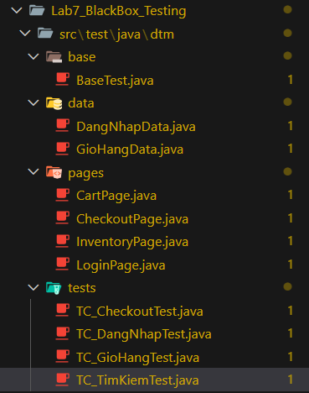

Thiết kế @DataProvider
public class LoginTestData {

@DataProvider(name = "login_data")
public Object[][] loginData() {
return new Object[][] {

{ "standard_user", "secret_sauce", "SUCCESS", "User chuẩn – login bình thường" },
{ "problem_user", "secret_sauce", "SUCCESS", "User có lỗi UI – vẫn login được" },
{ "performance_glitch_user", "secret_sauce", "SUCCESS", "User chậm – load lâu" },
{ "error_user", "secret_sauce", "SUCCESS", "User có lỗi chức năng" },
{ "visual_user", "secret_sauce", "SUCCESS", "User lỗi hiển thị" },

{ "locked_out_user", "secret_sauce", "LOCKED", "Tài khoản bị khóa" },

{ "fake_user_123", "wrong_pass", "INVALID", "Username không tồn tại" },
{ "admin", "admin123", "INVALID", "Tài khoản phổ biến nhưng sai" },
{ "standard_user", "wrongpassword", "INVALID", "Sai password" },
{ "STANDARD_USER", "secret_sauce", "INVALID", "Phân biệt hoa thường" },

{ "", "secret_sauce", "EMPTY", "Thiếu username" },
{ "standard_user", "", "EMPTY", "Thiếu password" },
{ "", "", "EMPTY", "Thiếu cả hai" },

{ "user@#$%!", "secret_sauce", "INVALID", "Ký tự đặc biệt" },
{ "<script>alert(1)</script>", "secret_sauce", "INVALID", "XSS" },
{ "user'; DROP TABLE users;", "secret_sauce", "INVALID", "SQL Injection" },

{ " standard_user", "secret_sauce", "INVALID", "Space đầu username" },
{ "standard_user ", "secret_sauce", "INVALID", "Space cuối username" },
{ "standard_user", " secret_sauce", "INVALID", "Space đầu password" },
{ "standard_user", "secret_sauce ", "INVALID", "Space cuối password" },

{ null, "secret_sauce", "NULL", "Username null" },
{ "standard_user", null, "NULL", "Password null" },
{ null, null, "NULL", "Cả hai null" },
};
}
}

Cài đặt LoginPage (Page Object Pattern) package dtm.pages;

package dtm.pages;

import org.openqa.selenium.WebDriver;
import org.openqa.selenium.WebElement;
import org.openqa.selenium.support.FindBy;
import org.openqa.selenium.support.PageFactory;

import java.util.List;

public class LoginPage {

private WebDriver driver;

@FindBy(id = "user-name")
private WebElement txtUsername;

@FindBy(id = "password")
private WebElement txtPassword;

@FindBy(id = "login-button")
private WebElement btnLogin;

@FindBy(css = "[data-test='error']")
private WebElement lblError;

@FindBy(css = "[data-test='error']")
private List<WebElement> listError;

public LoginPage(WebDriver driver) {
this.driver = driver;
PageFactory.initElements(driver, this);
}
public void enterUsername(String username) {
txtUsername.clear();
txtUsername.sendKeys(username);
}

public void enterPassword(String password) {
txtPassword.clear();
txtPassword.sendKeys(password);
}

public void clickLoginButton() {
btnLogin.click();
}

public void performLogin(String username, String password) {
enterUsername(username);
enterPassword(password);
clickLoginButton();
}
public String getErrorText() {
if (listError.isEmpty()) return null;
return lblError.getText();
}

public boolean isAtInventoryPage() {
return driver.getCurrentUrl().contains("inventory");
}

public boolean isErrorVisible() {
return !listError.isEmpty();
}

public String getErrorMessageSafe() {
String msg = getErrorText();
return msg != null ? msg : "";
}

public boolean isAtLoginPage() {
return !isAtInventoryPage();
}

public void login(String username, String password) {
performLogin(username, password);
}
}

Viết TC_DangNhapTest.java package dtm.tests;

package dtm.tests;

import dtm.base.BaseTest;
import dtm.data.LoginTestData;
import dtm.pages.LoginPage;
import org.testng.Assert;
import org.testng.annotations.Test;

public class TC_LoginTest extends BaseTest {

@Test(
dataProvider = "login_data",
dataProviderClass = LoginTestData.class,
description = "Verify login feature with multiple datasets"
)
public void testLoginFunction(String username, String password,
String expectedResult, String description) {

System.out.println("[TEST CASE] " + description + " | Expected: " + expectedResult);

// Handle null input
String inputUser = (username == null) ? "" : username;
String inputPass = (password == null) ? "" : password;

// Init page
LoginPage page = new LoginPage(getDriver());

// Perform login
page.performLogin(inputUser, inputPass);

// Validation
switch (expectedResult) {

case "SUCCESS":
Assert.assertTrue(
page.isAtInventoryPage(),
"[" + description + "] Expected redirect to inventory page");
break;

case "LOCKED":
Assert.assertFalse(
page.isAtInventoryPage(),
"[" + description + "] Should not navigate to inventory page");

Assert.assertTrue(
page.isErrorVisible(),
"[" + description + "] Error message must be displayed");

Assert.assertTrue(
page.getErrorMessageSafe().contains("locked out"),
"[" + description + "] Error should contain 'locked out', actual: "
+ page.getErrorMessageSafe());
break;

case "INVALID":
Assert.assertFalse(
page.isAtInventoryPage(),
"[" + description + "] Should remain on login page");

Assert.assertTrue(
page.isErrorVisible(),
"[" + description + "] Error message expected");

Assert.assertTrue(
page.getErrorMessageSafe().contains("do not match"),
"[" + description + "] Error should mention 'do not match', actual: "
+ page.getErrorMessageSafe());
break;

case "EMPTY":
Assert.assertFalse(
page.isAtInventoryPage(),
"[" + description + "] Must not login with empty fields");

Assert.assertTrue(
page.isErrorVisible(),
"[" + description + "] Error message expected");

Assert.assertTrue(
page.getErrorMessageSafe().contains("required"),
"[" + description + "] Error should mention 'required', actual: "
+ page.getErrorMessageSafe());
break;

case "NULL":
Assert.assertFalse(
page.isAtInventoryPage(),
"[" + description + "] Null input should not allow login");

Assert.assertTrue(
page.isErrorVisible(),
"[" + description + "] System should handle null safely without crash");
break;

default:
Assert.fail("Unexpected expectedResult value: " + expectedResult);
}
}
}

